**ЗРАЗКИ БІБЛІОГРАФІЧНИХ ОПИСІВ**

* ДСТУ ГОСТ 7.1:2006. «Бібліографічний запис. Бібліографічний опис. Загальні вимоги та правила складання».

** ДСТУ 8302:2015 «Бібліографічне посилання. Загальні положення та правила складання»

Бібліографічний опис складається з обов'язкових та факультативних елементів. Загальне позначення матеріалу є факультативним елементом ([Текст], [Електронний ресурс], [Карти], [Рукопис] та ін.). Якщо список літератури складається з однотипних видань, позначення матеріалу (наприклад [Текст]) допускається, не вказувати загальне позначення матеріалу тільки в записах на інші види видань (наприклад [Електронний ресурс]).

Для розмежування елементів у бібліографічному записі застосовують спеціальні знаки розподілу. Області опису відокремлюють один від одного точкою та тире. Для більш чіткого поділу областей та елементів опису застосовуються пробіли в один друкований знак до та після знака розділів. Виняток становлять знаки «точка» і «кома» - пробіл залишають після них. Одне слово що стосується заголовку (підручник, монографія, довідник та інш.) не скорочують.

**Книга**

**Книга одного автора**

Пельтьє, А.-М. Християнство та жінки : двадцять століть історії [Текст] / Анн-Марі Пельтьє. – Київ : Дух і Літера, 2016. – 156 с.

Кириченко, М. А. Образотворче мистецтво [Текст] : підруч. для 3 кл. чотириріч. і 2 кл. триріч. почат. шк. / М. А. Кириченко. – 2-ге вид., перероб. і допов. – Київ : Освіта, 1996. – 128 с.

Вишневський, В. І. Річки і водойми України. Стан і використання [Текст] / В. І. Вишневський. – Київ : Віпол, 2000. – 375 с.

Шапко, В. Ф. Автомобільні двигуни. Основи теорії та характеристики поршневих двигунів внутрішнього згоряння [Текст] : навч. посіб. / В. Ф. Шапко ; Кременчуц. нац. ун-т ім. Михайла Остроградського. – 2-ге вид. – Харків : Точка, 2014. – 147 с.

Щелкин, К. И. Неустойчивость горения и детонации газов [Текст] / К. И. Щелкин // Успехи физических наук. – 1967. – Т. 87, № 2. – С. 273–302. DOI: 10.3367/UFNr.0087.196510d.0273.

**Книга двох або трьох авторів**

Дриженко, А. Ю. Відкриті гірничі роботи: терміни та їх визначення [Текст] : навч. посіб. / А. Ю. Дриженко, О. О. Шустов ; Нац. гірн. ун-т. – Дніпропетровськ : НГУ, 2010. – 166 с.

Лісовал, В. П. Операційний менеджмент [Текст] : конспект лекцій / В. П. Лісовал, М. І. Старосельський ; Нац. авіац. ун-т. – Київ : НАУ, 2004. – 61 с.

Клименюк, Т. М. Ілюстрований словник архітектурних термінів [Текст] : навч. посіб. / Т. М. Клименюк, В. І. Проскуряков, Х. І. Ковальчук. – Львів : Вид-во Львів. політехніки, 2010. – 180 с.

Журавський, К. Корупція в Україні – не політика [Текст] : монографія / В. Журавський, М. Михальченко ; НАН України, Ін-т політ. і етнонац. дослідж. ім. Ф. Кураса. – К. : Фенікс, 2007. – 407 с.

**Книга чотирьох і більше авторів**

Карпатський регіон: сучасний стан, проблеми, перспективи сталого розвитку [Текст] / В. С. Кравців та ін. ; Ін-т регіон. дослідж. НАН України. – Львів : [б. в.], 2003. – 83 с.

Деревообробна промисловість [Текст] / А. Г. Печерний та ін. – 2-ге вид. – Ужгород : Спілка, 2007. – 204 с.

Фізіологія [Текст] : підруч. для студентів вищ. мед. навч. закл. IV рівня акредитації / В. Г. Шевчук та ін. – Вид. 2-ге, випр. і допов. – Вінниця : Нова Кн. – 448 с.

Economic development [Text] / G. Smith et al. – Liverpool : L Press, 2009. – 354 p.

**Книга без зазначення автора (з редактором тощо)**

Історія українського правопису XVI–XX століття [Текст] : хрестоматія / упоряд. : В. В. Німчук, Н. В. Пуряєва. – Київ : Наук. думка, 2004. – 582 с.

Карткові каталоги в системі науково-інформаційних ресурсів Національної бібліотеки України імені В. І. Вернадського [Текст] : метод. посіб. / уклад. : Г. А. Кузьменко, Т. П. Медвідь. – Київ : НБУВ, 2015. – 48 с.

Світ науки [Текст] : повна ілюстр. енцикл. для дітей від 10 років / уклад. Х. Берд. – Київ : Країна Мрій, 2008. – 256 с.

Routledge handbook of internet politics [Text] / ed. by A. Chadwick, P. N. Howard. – Abingdon, Oxon : Taylor & Francis, 2010. – 512 p.

**Книга – окремий том (частина) багатотомного видання**

Іванов, Ю. Ф. Цивільне право України [Текст] : навч. посіб. : у 2 т. / Ю. Ф. Іванов, О. В. Куриліна, М. В. Іванова. – 2-ге вид., допов. і перероб. – Київ : Правова єдність : Алерта, 2019. – Т. 1. – 340 с.

Аналітична економія: макроекономіка і мікроекономіка [Текст] : навч. посіб. : у 2 кн. / С. М. Панчишин та ін. – 4-те вид., випр. і допов. – Київ : Знання, 2006. – Кн. 1 : Вступ до аналітичної економії. Макроекономіка. – 728 с.

**Частина книги (розділ тощо)**

Хома, І. Б. Формування поетапного механізму трансформації стратегічного фінансового управління підприємством у точці біфуркації [Текст] / І. Б. Хома // Теорія та методологія формування інвестиційно-фінансової стратегії розвитку національного господарства : монографія / Білозубенко В. С. та ін. – Дніпро, 2019. – С. 231–247.

Криклій, Ю. П. Догляд за насінними культурами [Текст] / Ю. П. Криклій // Насіннєзнавство / ред. Т. І. Шевченко. – 2-ге вид. – Київ, 2019. – С. 124–139.

Kozbelt, A. Theories of creativity [Text] / A. Kozbelt, R. A. Beghetto, M. A. Runco // The Cambridge handbook of creativity / ed. by J. C. Kaufman, R. J. Sternberg. – Cambridge, 2010. – P. 20–47.

**Стаття (публікація) в перідичному виданні**

**Стаття в журналі**

Кібенко, К. А. Рівень ефективності економічної діяльності малих форм аграрного виробництва [Text] / К. А. Кібенко // Вісник Одеського національного університету. Серія: Економіка. – 2018. – Т. 23, вип. 3. – С. 95–100.

Березко, О. В. Особливості застосування масштабності, засобів навігації, світлового рішення та предметного наповнення комунікативного простору торговельно-розважальних центрів [Електронний ресурс] / О. В. Березко // Вісник Одеської державної академії будівництва та архітектури. – 2020. – № 78. – С. 9–17. – Режим доступу: https://www.doi.org/10.31650/2415-377X-2020-78-9-17 (дата звернення: 10.03.2020). – Назва з екрана.

Савосько, В. Екологічні особливості сучасного стану деревно-чагарникових видів рослив у садах і парках колишніх залізних рудників Криворіжжя [Текст] / В. Савосько, Н. Товстоляк // Вісник Львівського університету. Серія біологічна. – 2019. – Вип. 80. – С. 105–117.

Vegt, W. The inertia of light and the isotropic and anisotropic properties of electro-magnetic mass [Electronic resource] / W. Vegt // American journal of astronomy and astrophysics. – 2019. – Vol. 7, no. 2. – P. 18–32. – Available at: https://doi.org/10.11648/j.ajaa.20190702.11 (accessed: 11.06.2020).

Time-frequency representation enhancement: approach based on image filtering methods [Text] / S. Zhyla [et al.] // Radioelectronic and Computer Systems. – 2022. – No. 1. – P. 178-194. DOI: 10.32620/reks.2022.1.14.

Сосновська, О. В. Ежекторний детонаційний двигун на екологічно чистих компонентах палива [Текст] / О. В. Сосновська, О. Є. Золотько, О. В. Золотько, В. В. Столярчук // Авіаційно-космічна техніка і технологія. – 2021. – №4 (172). – С. 20–27. DOI: 10.32620/aktt.2021.4.03.

Porowski, R. Cellular structure of detonation wave for hydrogen-methane-air mixtures [Text] / R. Porowski, A. Teodorczyk // Journal of Power Technologies. – 2011. – Vol. 91, no. 3. – P. 130–135. Available at: https://papers.itc.pw.edu.pl/index.php/JPT/article/view/225. (accessed: 11.06.2020).

Двейрин, А. З. Опыт и особенности формирования массовых характеристик модификаций тяжелого транспортного самолета [Текст] / А. З. Двейрин // Відкриті інформаційні та комп'ютерні інтегровані технології : зб. наук. праць. – 2021. – Вип. 93. – С. 4-14. DOI: [10.32620/oikit.2021.93.01](https://doi.org/10.32620/oikit.2021.93.01).

**Стаття в газеті**

Дунаєвська, С. Захист прав дітей чи бюрократія? / Світлана Дунаєвська // Юридична газета. – 2017. – 17 жовт. – С. 24–25.

Федчук, В. Василь Івахів, перший командир УПА / Василь Федчук // День. – 2018. – 25–26 трав. – С. 13.

**Електронний ресурс**

**Сайт**

Як правильно: «на фейсбуці» чи «на фейсбуку»? Який прийменник слід уживати: «у фейсбуці» чи «на фейсбуці»? [Електронний ресурс] // Kyiv Dictionary. – Режим доступу: https://www.kyivdictionary.com/uk/grammar/uk/consulenza-linguistica/vypusk1/na-feisbuku-feisbutsi/ (дата звернення: 11.06.2020). – Назва з екрана.

Бердянський державний педагогічний університет [Електронний ресурс]. – Режим доступу: http://bdpu.org/ (дата звернення: 13.06.2020). – Назва з екрана.

Конкурс на зайняття вакантних посад державної служби в Апараті Верховної Ради України [Електронний ресурс]. – Режим доступу: http://vrkadry.rada.gov.ua/news/dijalnist/dobir_personal/konkurs/73064.html (дата звернення: 01.04.2020). – Назва з екрана.

Phase Synchronization of Multiple PLL Synthesizers. Reference Design [Electronic resource] / Texas Instruments Incorporated, 2017. – Access mode: https://www.ti.com/lit/pdf/tidud11. (accessed 08 January 2023).

**Диск**

VideoMasters. Курс редагування відеофайлів «VideoProof» [Електронний ресурс] / VideoMasters. – [Б. м. : б. в.], 2017. – 2 електрон.-опт. диски (DVD). – Назва з екрана.

Антонюк, І. М. Збірка віршіів «Соната» [Електронний ресурс] / Антонюк Іван Михайлович. – Київ : [б. в.], 2011. – 1 електрон.-опт. диск (CD-R). – Назва з етикетки диска.

**Дисертація**

Гержановська, Г. А. Асимптотичні зображення розв'язків диференціальних рівнянь другого порядку з нелінійностями, в деякому сенсі близькими до правильно змінних [Текст] : дис. … канд. фіз.-мат. наук : 01.01.02 / Гержановська Грета Анатоліївна. – Одеса, 2020. – 145 с.

Вежневець, І. Л. «Музичний портрет» як художня форма французької вокальної культури XX століття [Текст] : дис. … канд. мистецтвознавства : 26.00.01 / Вежневець Ірина Леонідівна. – Київ, 2019. – 210 с.

Довбиш, О. О. Джерела формування майна учасників цивільних правовідносин [Текст] : дис. … д-ра юрид. наук : 12.00.03 / Довбиш Олександр Олександрович. – Харків, 2019. – 247 с.

**Автореферат дисертації**

Головко, І. К. Процеси регіоналізації як чинник генези та функціонування парадипломатії на сучасному етапі [Текст] : автореф. дис. … канд. політ. наук : 23.00.04 / Головко Іван Костянтинович ; Чернів. нац. ун-т ім. Юрія Федьковича. – Чернівці, 2019. – 17 с.

Лазаренко, Н. І. Тенденції професійної підготовки вчителя в педагогічних університетах України в умовах євроінтеграції : автореф. дис. … д-ра пед. наук : 13.00.04 / Лазаренко Наталія Іванівна ; Ін-т пед. освіти та освіти дорослих імені Івана Зязюна Нац. акад. пед. наук України. – Київ, 2020. – 41 с.

Горенко, Д. С. Оцінювання обмінних процесів у локальних системах електропостачання з джерелами розосередженої генерації [Текст] : автореф. дис. … канд. техн. наук : 05.09.03 / Горенко Дар'я Сергіївна ; Нац. техн. ун-т України «Київ. політехн. ін-т ім. Ігоря Сікорського». – Київ, 2020. – 20 с.

**Матеріали конференції**

**Тези доповіді**

Чередняк, Н. А. Використання новітніх технологій віртуальної та доповненої реальності у сфері туризму [Текст] / Н. А. Чередняк // Інноваційні технології в готельно-ресторанному бізнесі : матеріали IX Всеукр. наук.-практ. конф., [Київ], 19–20 трав. 2020 р. / М-во освіти і науки України, Нац. ун-т харч. технологій. – Київ, 2020. – С. 87–88.

Дойчик, О. Я. Концептуальна метафора в романі В. Рот «Divergent» [Текст] / О. Я. Дойчик, А. М. Лехман // Актуальні проблеми філологічної науки: сучасні наукові дискусії : матеріали Всеукр. наук.-практ. конф., [Одеса], 22–23 берез. 2019 р. / Міжнар. гуманіт. ун-т, Ф-т лінгвістики та пер. – Одеса, 2019. – С. 28–31.

Дідковська, Л. І. Модернізація зрошувальних систем за інноваційно-інвестиційним підходом [Текст] / Л. І. Дідковська // Стратегічні пріоритети розвитку підприємництва, торгівлі та біржової діяльності : матеріали Міжнар. наук.-практ. конф., [Запоріжжя], 14–15 трав. 2020 р. / за заг. ред. Ткаченко А. М. – Запоріжжя, 2020. – С. 172–174.

Wang, D. A Gm-Compensated 46-101 GHz Broadband Power Amplifier for High-Resolution FMCW Radars [Text] / D. Wang // IEEE International Symposium on Circuits and Systems. ISCAS-2021. – Daegu, 2021. – P. 1-5. DOI: 10.1109/ISCAS51556.2021.9401773.

**Закон, нормативний акт**

Про публічні закупівлі [Електронний ресурс] : Закон України від 25.12.2015 р. № 922-VIII : станом на 19 квіт. 2020 р. – Режим доступу: https://zakon.rada.gov.ua/laws/show/922-19 (дата звернення: 12.05.2020). – Назва з екрана.

Кримінальний процесуальний кодекс України [Електронний ресурс] : Закон України від 13.04.2012 р. № 4651-VI : станом на 11 черв. 2020 р. – Режим доступу: https://zakon.rada.gov.ua/laws/show/4651-17 (дата звернення: 13.06.2020). – Назва з екрана.

Про встановлення режиму надзвичайної ситуації у м. Києві [Електронний ресурс] : Розпорядження Каб. Міністрів України від 20.03.2020 р. № 324-р. – Режим доступу: https://www.kmu.gov.ua/npas/pro-vstanovlennya-rezhimu-nadzvichajnoyi-situaciyi-u-m-kiyevi-324200320 (дата звернення: 10.04.2020). – Назва з екрана.

Про Стратегію національно-патріотичного виховання [Електронний ресурс] : Указ Президента України від 18.05.2019 р. № 286/2019. – Режим доступу: https://www.president.gov.ua/documents/2862019-27025 (дата звернення: 10.06.2020). – Назва з екрана.

Про внесення змін до деяких постанов Кабінету Міністрів України у зв’язку з оптимізацією територіальних органів Міністерства юстиції : Постанова Кабінету Міністрів України від 05.02.2020 р. № 44 // Урядовий кур'єр. – 2020. – 12 лют. – С. 6–7.

Конституція України : офіц. текст. – Київ : Парлам. вид-во, 2002. – 87 с.

**Препринт**

Добушовський, Д. А. Термоелектричні властивості діелектрика Мотта з корельованим переносом при мікролегуванні [Текст] / Д. А. Добушовський, А. М. Швайка. – Львів : Ін-т фізики конденс. систем НАН України, 2019. – 19 с. – (Препринт / Ін-т фізики конденс. систем НАН України ; ICMP–19–05).

Аналіз провідного вітчизняного та зарубіжного досвіду гуманізації вищої освіти як засобу забезпечення її якості (частина І) [Текст] / О. І. Бульвінська [та ін.]. – Київ : Ін-т вищої освіти НАПН України, 2015. – 203 с. – (Препринт / Ін-т вищої освіти НАПН України).

Сорокін, С. В. Практична граматика турецької мови. Ч. 1 [Текст] / С. В. Сорокін. – Київ : Вид. центр КНЛУ, 2018. – 358 с. – (Препринт / Київ. нац. лінгв. ун-т).

**Патент**

Спосіб екстракції стулок, стебел та листя квасолі для одержання ряду біологічно активних речовин із гіпоглікемічною активністю [Текст] : пат. 118980 Україна : A61K 36/48, A61K 127/00, A61K 135/00 / А. С. Куцанян, В. І. Литвиненко. – № a 2016 12691 ; заявл. 14.01.2015 ; опубл. 10.04.2019, Бюл. № 7 (кн. 2). – 1 с.

Система освітлення нерегульованого пішохідного переходу [Текст] : пат. 95681 Україна : F21S 8/00, F21S 11/00 / С. К. Сологуб. – № u 2014 10685 ; заявл. 30.09.2014 ; опубл. 25.12.2014, Бюл. № 24. – 3 с.

Спосіб заправлення багатоступінчастої ракети-носія компонентами палива [Текст] : пат. 123177 Україна : F17C 6/00, B64G 5/00 / В. А. Замарахин, В. В. Крутько, М. А. Мітін, О. С. Савильов, В. І. Худяков, Ю. С. Швикін. – № u 2017 09671 ; заявл. 03.10.2017 ; опубл. 12.02.2018, Бюл. № 3. – 4 с.

**Стандарт**

ДСТУ 4044:2019. Бітуми нафтові дорожні в’язкі. Технічні умови [Текст]. – [На заміну ДСТУ 4044-2001 ; чинний від 2020-05-01]. – Вид. офіц. – Київ : УкрНДНЦ, 2020. – 26 с.

ДСТУ EN ISO 9001:2018 (EN ISO 9001:2015, IDT). Системи управління якістю. Вимоги [Текст]. – [Чинний від 2018-12-05]. – Київ : УкрНДНЦ, 2018. – 27 с.

ДСТУ 6003:2008. Сири тверді. Загальні технічні умови [Текст]. – [На заміну ГОСТ 7616-85, ГОСТ 27568-87 ; чинний від 2009-03-01]. – Вид. офіц. – Київ : Держспоживстандарт України, 2009. – 18 с.

**Архівні матеріали**

Постанова про проголошення незалежності України. 24 серпня 1991 р. [Текст] // ЦДАВО України (Центр. держ. архів вищ. органів влади та упр. України). – Ф. 1. – Оп. 16. – Спр. 4630. – Арк. 1. – Оригінал. Машинопис.

[Витяг із доповідної записки про діяльність Української автокефальної церкви в Україні станом на 15 жовтня 1925 р.] [Текст] // ЦДАГО України (Центр. держ. архів громад. об-нь України). – Ф. 1. – Оп. 20. – Спр. 2007. – Арк. 1, 3, 4.

[Відомості про діяльність народної бібліотеки села Абрамівки Київського повіту Київської губернії]. 1917 р. [Текст] // ДАКО (Держ. архів Київ. обл.). – Ф. 1239. – Оп. 5. – Спр. 148. – Арк. 1–2.

**Автоматичне оформлення посилань за ДСТУ 7.1:2006-2010 онлайн**

Стиль оформлення бібліографічних описів **ДСТУ ГОСТ 7.1:2006-2010** традиційно вважають складним через використовувану кількість елементів і зон посилання, позначок тощо. Сервіс [«Grafiati»](https://www.grafiati.com/uk/) дозволяє оформлювати посилання та складати списки літератури за вимогами ДСТУ 7.1:2006 автоматично онлайн. Щоб почати оформлення посилання, перейдіть на [головну сторінку сайту](https://www.grafiati.com/uk/), оберіть потрібний тип джерела з відповідно переліку та заповніть поля. Ви одержите згенероване посилання за вимогами ДСТУ ГОСТ 7.1:2006-2010.

**Крок 1.**

Зайдіть на сайт сервісу [«Grafiati»](https://www.grafiati.com/uk/) та зареєструйтеся. Це безкоштовно.

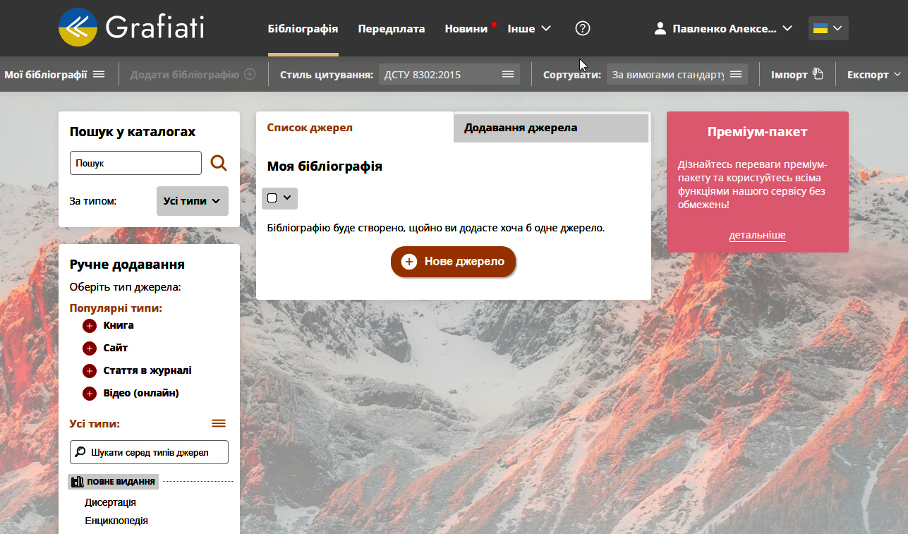

Натисніть кнопку «Нове джерело»

**Крок 2.**

У вікні, що відкрилося, оберіть тип джерела, яке ви збираєтеся додати, наприклад, «Книга».

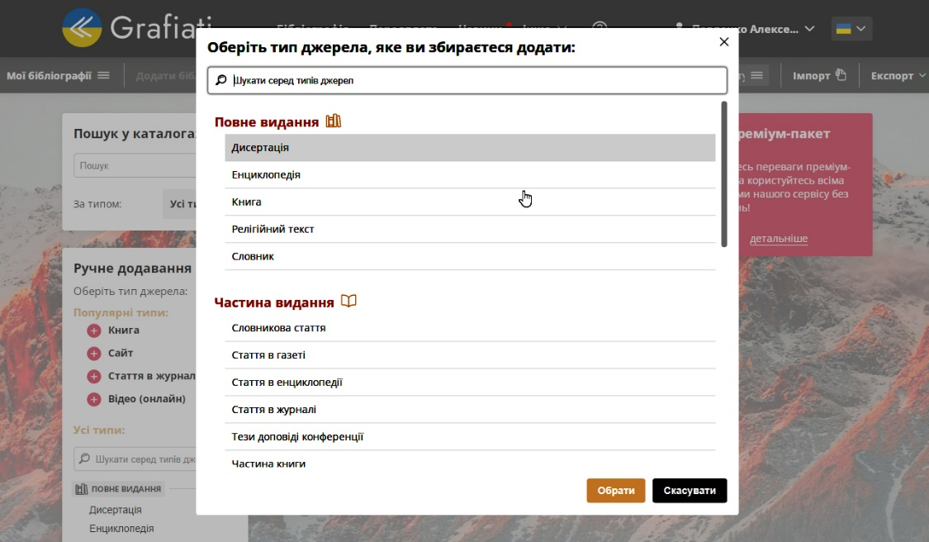

Натисніть кнопку «Обрати»

**Крок 3.**

Заповніть усі потрібні поля реквізитів літературного джерела.

